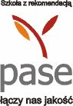
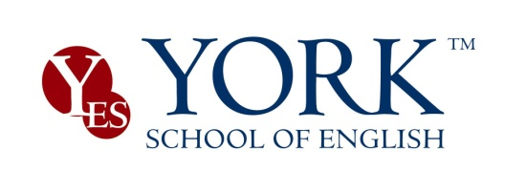

Kursy dla dzieci i młodzieży
CENNIK: SEMESTR ZIMOWO-WIOSENNY 2022/2023
Rok obejmuje 2 semestry: 29.09.2022-17.01.2023; 18.01.2023-2.06.2023
W każdej grupie wyłącznie dyplomowani i doświadczeni lektorzy native speakers

Rodzaj kursu | Intensywność | Koszt | Raty/terminy | Zniżki i promocje* Korzyści
Promocja Mikołajkowo-Świąteczna 50 zł + prezenty edukacyjne do 30.12**
Wiek słuchaczy | Ilość godzin | Płatność jednorazowa | Płatność ratami | Ucz się i oszczędzaj!  PROGRAM  LOJALNOŚCIOWY  Do 100 zł zniżki dla kontynuujących  Rabat 50 zł dla rodzin  NIE TRAĆ i WYKORZYSTAJ BONUS 300zł  na 3 tutorials/3 speaking clubs  PLUS  5% - 10% zniżki na podręczniki  Dodatkowe materiały dydaktyczne  Biblioteka anglojęzyczna  ** 50zł dla wpłacających za cały II semestr;  Prezenty edukacyjne są dla wpłacających I ratę lub całość (do wyczerpania zapasów)
General English  Dzieci 4-5 lat  Grupy 7-10 osób | 2 x 45 min/tyg  32 godz. | 790 zł | 490 zł do 15 I  350 zł do 15 II
General English  Dzieci 6-7 lat; 8-9 lat | 2 x 60 min/tyg.  32 godz. | 1090 zł | 590 zł do 15 I  550 zł do 15 II
General English/  Konwersacje  Dzieci 10-12 lat  Młodzież 13-15; 16-18 lat | 2 x 90 min/tyg.  62 godz. | 1490 zł | 790 zł do 15 I  750 zł do 15 II
Cambridge English FCE,CAE,CPE; matura  Młodzież 13-15; 16-18 lat | 2 x 90 min/tyg.  62 godz.  + 10 godz extra  mock exams  w cenie kursu | 1490 zł | 790 zł do 15 I  770 zł do 15 II
Indywidualny system płatności jest ustalany w Umowie
Informacje dodatkowe:
- W przypadku grupy 7-12 osób, zajęcia trwają 2 x 90 minut tygodniowo; w przypadku grupy 5-6 osób- 2 x 75 minut; w grupie 4 osobowej –2 x 60 minut. W przypadku grup 2 x 60 min/tyg- w grupie -6 osób zajęcia trwają 2 x 45 minut. W grupie 1-2 osób obowiązuje cennik lekcji indywidualnych
- Słuchacze płacą wyłącznie za efektywną ilość godzin – dni wolne w York Diary nawww.york.edu.pl
- Gwarancją utrzymania miejsca w grupie jest dokonanie wpłaty w terminie.
- *Szczegółowe zasady udzielania zniżek w Regulaminie Zniżek i Promocji na www.york.edu.pl
- Ceny kursów nie zawierają kosztów egzaminów międzynarodowych
- Możliwość opłaty gotówką, przelewem na konto 80 1600 1462 1831 3942 6000 0001 lub kartami kredytowymi.
Prosimy o zapoznanie się z Regulaminem Kursu.
ZAPISY: testy i bezpłatna rozmowa kwalifikacyjna Biuro: pon-pt. 12.00-19.00 Kraków ul. Mackiewicza 12,
tel. 12 415 18 18, biuro@york.edu.pl TEST ONLINE www.york.edu.pl

